Шифр

8 декабря 2020

МУНИЦИПАЛЬНЫЙ ЭТАП

ВСЕРОССИЙСКОЙ ОЛИМПИАДЫ ШКОЛЬНИКОВ

ПО ИСКУССТВУ (МИРОВОЙ ХУДОЖЕСТВЕННОЙ КУЛЬТУРЕ)

2020/21 УЧЕБНОГО ГОДА
Комплект заданий для учеников 8 классов

Задания выполняются в течение 4 часов

Номер задания  с указанием страниц | Время выполнения | Максимальная оценка | Баллы
1 (с. 2) | 35 минут | 27 баллов
2 (с. 3) | 15 минут | 14 баллов
3 (с. 3-4) | 30 минут | 35 баллов
4 (с. 4-5) | 30 минут | 30 баллов
5 (с. 5-6) | 35 минут | 40 баллов
6 (с. 6-7) | 30 минут | 24 баллов
7 (с. 7-8) | 25 минут | 30 баллов
Итог | 4 часа | 200 баллов

Задание 1
Перед вами 3 слова и/или словосочетания. Впишите их в таблицу.
1) Кратко поясните в таблице смысл каждого слова или словосочетания.
2) Напишите, с какой культурно-исторической эпохой ассоциируются эти слова.
3) Приведите ОДИН яркий пример культурного наследия определённой вами эпохи. Дайте его краткую характеристику. Поясните свой выбор.

Афинский акрополь, коринфский ордер, «Дискобол» Мирона.

Слово или словосочетание | Значение
Название культурной эпохи:
Свой пример:

Баллы:

Задание 2
Что или кто является лишним в ряду? Лишнее слово подчеркните и кратко объясните свой выбор.

А) театр, музыка, кино, танец
Б) аккордеон, вальс, скрипка, арфа, виолончель

_________________________________________________________________________________________________________________________________________________________________________________________________________________________________________________________________________________________________________________________________________________________________________________________________________________________________________

Баллы:

Задание 3
А. Прочитайте текст.
1) Определите живописное произведение, о котором говорится в тексте. Напишите его название.
2) Напишите имя автора произведения.
3) Назовите художественные средства живописи и поэзии для передачи эмоциональной атмосферы произведения.

Весёлый хохот, крики, визги
С картины этой слышим мы.
Летят в лицо нам снега брызги,
Трещат развалины зимы.

Лихим прыжком скакун мятежный
Прорвался к цели на коне
И городок разрушил снежный,
Чтоб не препятствовал весне.

Кипит народное гулянье,
Стряхнув, как снег, заботы с плеч,
И очень скоро на поляне
Уж будут масленицу жечь.
(Г. Дядина)

Автор и название живописного произведения
Средства живописи | Средства поэзии

Баллы:

Задание 4
Прочитайте текст.
Не пора ль нам, братия, начать
О походе Игоревом слово,
Чтоб старинной речью рассказать
Про деянья князя удалого?
А воспеть нам, братия, его —
В похвалу трудам его и ранам —
По былинам времени сего,
Не гоняясь в песне за Бояном.
Тот Боян, исполнен дивных сил,
Приступая к вещему напеву,
Серым волком по полю кружил,
Как орел, под облаком парил,
Растекался мыслию по древу.
Жил он в громе дедовских побед,
Знал немало подвигов и схваток,
И на стадо лебедей чуть свет
Выпускал он соколов десяток.

Напишите автора самого известного перевода и название литературного произведения
Назовите автора, название музыкального произведения, в основу которого положен сюжет данного литературного произведения
Какому музыкальному направлению соответствует содержание данного литературного произведения
Назовите количество действий данного музыкального произведения
Опишите сюжет литературного произведения и характер музыкального произведения

Баллы:

Задание 5
Определите художественное полотно по фрагменту.
1. Напишите название картины и её автора, укажите время, когда он жил и творил.
__________________________________________________________________
__________________________________________________________________
__________________________________________________________________
2. Напишите, какую часть в композиции занимает представленный фрагмент?
______________________________________________________________________________________________________________________________________________________________________________________________________
3. Опишите общую композицию работы.
_______________________________________________________________________________________________________________________________________________________________________________________________________________________________________________________________________________________________________________________________________________________________________________________________________________________________________________________________________________________________________________________________________________________________________________________________________________
4. Назовите жанры, элементы которых присутствуют на данной картине.
______________________________________________________________________________________________________________________________________________________________________________________________________
5. Укажите жанр, к которому относится данное произведение, и назовите другие произведения живописного искусства этого же жанра.
__________________________________________________________________________________________________________________________________________________________________________________________________________________________________________________________________________________________________________________________________________
6. Укажите известные работы этого же художника.
________________________________________________________________________________________________________________________________________________________________________________________________________________________________________________________________________

Баллы:

Задание 6.
В таблице перепутаны понятия и их определения.
1). Соотнесите понятия с их определениями.
2). Внесите в таблицу ответа буквы, соответствующие цифрам.
3). Дайте определение оставшимся понятиям.

Понятия | Определения
- Витраж | Г. Деревянный украшенный шкафчик или остекленный ящик для иконы
- Трагедия | А. Архитектурно и художественно оформленное пространство здания или отдельного помещения.
- Киот | В. Изобразительная или орнаментальная композиция, выполненная из цветного стекла и рассчитанная на сквозное освещение в проеме (окно, дверь, прозрачная перегородка)
- Амулет | Б. Один из видов (жанров) драматического рода литературы, в основе которого лежит напряженный конфликт, отражающий глубокие жизненные противоречия и приводящий к гибели героя.
- Коллаж
- Интерьер

 | 1 | 2 | 3 | 4 | 5 | 6
Буквы
Определения:

Баллы:

Задание 7.
Какому художнику принадлежит резюме? Найдите его работу из предложенных ниже репродукций и укажите название. Кратко охарактеризуйте эпоху, в которой жил и работал этот художник.

Высокочтимый синьор, вдоволь насмотревшись на творения рук тех несносных выскочек, которые воображают себя подлинными мастерами и изобретателями орудий войны, и окончательно убедившись в том, что устройство и применение оных орудий ни в каком отношении не отличается от тех, которые повсеместно используются на полях сражений. Я взял на себя смелость без малейшего ущерба для третьих лиц предложить Вашему Высочеству свои услуги с тем, чтобы ознакомить Вас с моими секретами; после чего я мог бы в любой удобный для Вас момент всецело предоставить себя самого в милостивое Ваше распоряжение и продемонстрировать Вам те приспособления, какие я тут перечисляю.

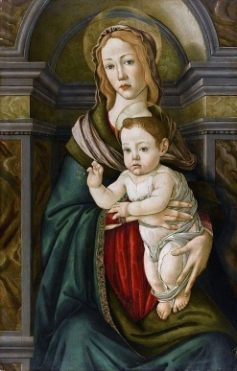 | 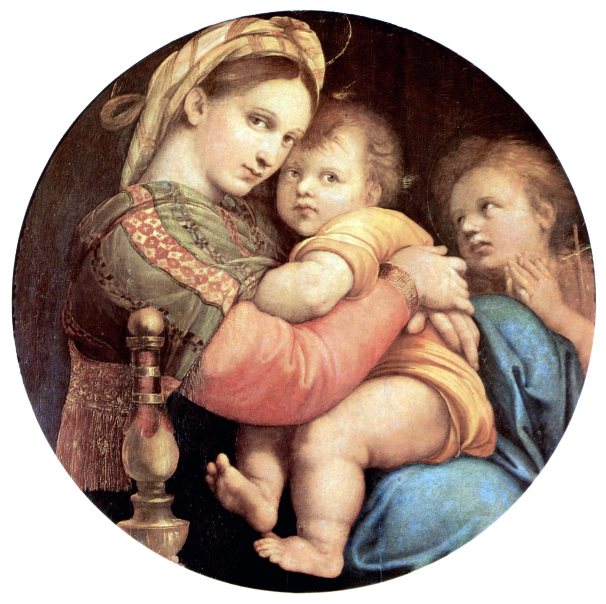 | 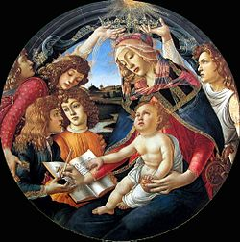 | 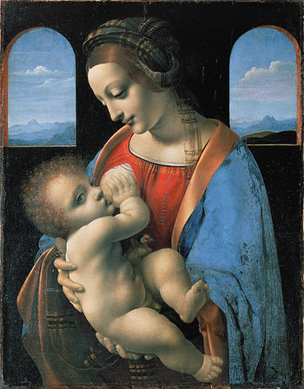
1 | 2 | 3 | 4

Фамилия, имя автора________________________________________________
Номер репродукции и название картины________________________________
Характеристика эпохи:
________________________________________________________________________________________________________________________________________________________________________________________________________________________________________________________________________________________________________________________________________________________________________________________________________________________________________________________________________________________________________________________________________________________________________________________________________________________________________________________________________________________________________________________________________________________________________________________________________________________________________________________________________________________________________________________________________________________________________________________________________________________________________________________________________________________________

Баллы:

